Datos Técnicos y Condiciones de los casos de uso relacionados

Tablas involucradas
Tabla Presentación Artículo
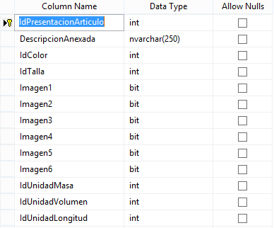

Procedimientos Almacenados

Controles del formulario
El formulario utiliza para el despliegue de los datos un DataGridView con los siguientes valores de propiedades:
Botones para las operaciones CRUD serán implementados con la barra de botones “BarraBotonesCRUD.” Del proyecto “ControlesWinforms”

Validaciones Generales

- No se pueden cargar o subir imágenes en un formato distinto a .JPG
- Las imágenes cargadas deben tener un tamaño de “340x340”.
- Cuando se agrega más de un artículo del mismo tipo la unidad de volumen debe ser la misma para todas.
- Cada artículo debe subir al menos una imagen.

0001 Caso de Uso Buscar

Actores
Usuario de cualquier parte del sistema que necesite seleccionar un Artículo de la base de datos.

Descripción
Lista el formulario selección de Presentación Artículos en modal para que el usuario pueda seleccionar un artículo y este sea tomado por el formulario que lo llamó.

Flujo normal
- El usuario llama al formulario encargado de listar los datos de la tabla Artículo de la base de datos.
- El sistema consulta en la base de datos todos los datos de la tabla Artículos y muestra la lista de artículos almacenados en la base de datos.

Flujos alternativos en la tabla Artículo
El sistema muestra un mensaje de alerta al usuario indicando que no hay elementos para mostrar en la lista.

No se encuentra el artículo que necesita el usuario
El usuario debe comunicarse con el administrador del sistema.

0002 Caso de Uso Añadir

Actores

Descripción

Flujo normal

Flujos alternativos

0003 Caso de Uso Modificar

Actores

Descripción

Flujo normal

Flujos alternativos

0004 Caso de Uso Eliminar

Actores

Descripción

Flujo normal

Flujos alternativos

0005 Caso de Uso Listar

Actores

Descripción

Flujo normal

Flujos alternativos

